МБДОУ «Плешановский детский сад №1»

Открытое мероприятие
«День приветствий»
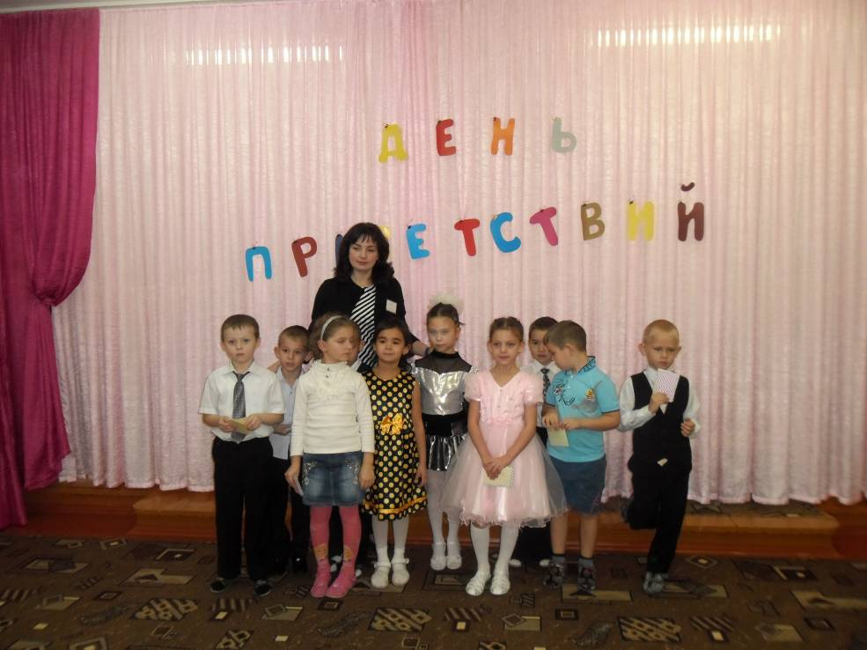

Проведено 20.11.2014 г учителем – логопедом
1 квалификационной категории Ведель О.П.
с участием воспитателя Бурангуловой Н.У.

Цель и задачи:
- Знакомство со способами приветствий в разных странах, с элементами разных национальных культур.
- Создание условий для эмоционального сближения между воспитанниками.
- Познакомить детей с международным праздником - Днем приветствий;

Возраст: дети подготовительной к школе группы.

(Фонограмма)
Ведущий(логопед): Здравствуйте, ребята! С давних времен люди при встрече произносят особенные слова, обмениваются особенными жестами – приветствиями. У разных народов, и в разное время, слова и жесты эти были разными, но они всегда были способом проявить уважение, пожеланием добра тому, кого приветствуют. 21 ноября в 180 странах мира празднуют День приветствий
Сегодняшняя наша встреча посвящена Всемирному дню приветствий. Ребята, для начала предлагаю погреть, наши ладошки. Поиграем в игру «Ладошки»
Поднимите все ладошки
И потрите их немножко
Дружно хлопните, раз пять: 1,2,3,4,5
Продолжайте потирать!
Мой сосед такой хороший –
Я ему пожму ладоши.
И другой сосед хороший –
И ему пожму ладоши
Руки вверх поднять пора
Дню приветствия дружное: «УРА!»

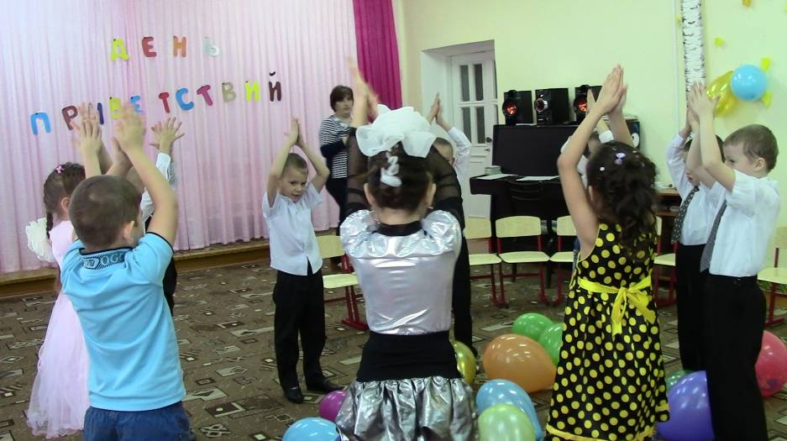

Ведущий: Ребята, присаживайтесь на стульчики. Всемирный День приветствий – относительно молодой праздник. Возник он во время «холодной» войны 1973 г между Египтом и Израилем. Восточный конфликт будоражил весь мир, и два брата-американца, в протест войне, придумали способ приободрить людей и разрядить обстановку.
Брайан и Майкл Маккормак разослали приветственные письма во многие страны мира, с просьбой к каждому человеку написать еще 10 таких же писем. Их послания просто несли в себе добрые и теплые слова приветствий. Эту традицию-игру подхватили в более чем ста странах мира.
С тех пор каждый год 21 ноября отмечается Всемирный день приветствий, и хорошего настроения

Ведущий: Ещё в старину люди верили в то, что добрые слова исцеляют лучше, чем любое лекарство. Ребята, давайте вспомним слова приветствия, которые вы используете каждый день. (Ответы детей)
Про эти замечательные слова даже написаны стихотворения. Давайте прочтем эти стихотворения. (Дети рассказывают стихи)

СТИХИ
Скажем «Здравствуй много лет!»
И ответят нам – «привет»
Без приветствий жизнь скучна:
В жизни вежливость нужна!
***
Я сегодня встану рано,
Чтоб поздравить всех вокруг,
Ведь сегодня День приветствий!
Здравствуй, дорогой мой друг!
Всем знакомым, не знакомым,
Буду говорить «Привет»!
И надеюсь, что услышу
То же самое в ответ!
***
Здравствуйте! – Ты скажешь человеку
Здравствуй! – Улыбнется он в ответ
И, наверно,
Не пойдет в аптеку
И здоровым будет много лет
***
- Добрый день – тебе сказали,
- Добрый день - ответил ты.
Как две ниточки связали – Теплоты и доброты
***
Для прощания и встречи
Много есть различных слов:
«Добрый день» и «Добрый вечер»,
«До свидания!», «Будь здоров!»,
«Я вас рад видеть очень», «Мы не виделись сто лет»,
«Как дела?», «Спокойной ночи»,
«Всем пока», «Прощай»,
«Привет», «Буду рад вас видеть снова»,
«Не прощаюсь». «До утра».
«Всем удачи», «Будь здоров»
И «Ни пуха, ни пера!»
***
Распевают в честь женщины гимны
И устраивают салют…
Но важнее, если мужчины
Для приветствия дамы – встают!
Можно женщину встретить цветами
Или даже ударить в тамтам…
Но важнее, если мы с вами
Будем стоя приветствовать дам!
***
Как приятно, что при встречи
Мы знакомым и родным:
- С добрым утром!
- Добрый вечер!
- Доброй ночи! – говорим.
***
Придумано кем – то просто и мудро,
При встрече здороваться: «Доброе утро!»
Доброе утро! – Солнцу и птицам.
Доброе утро! – Улыбчивым лицам.
И каждый становится добрым, доверчивым
И доброе утро продлится до вечера.
***
Очень правильно, очень мудро,
Да не будет помехой лень,
Утром говорить всем «доброе утро».
Ну, а днем говорить «добрый день».
И ломать тут голову нечего,
Надо просто быть добрым очень
Вечером мы скажем «добрый вечер»,
Пожелаем на ночь «доброй ночи»
***
Когда встречаем мы рассвет, мы говорим ему «Привет»
С улыбкой солнце дарит свет, нам, посылая свой привет!
При встрече через много лет, вы крикнете друзьям «Привет»!
И улыбнутся вам в ответ от слова доброго «привет».
И вы запомните совет: дарите всем друзьям «Привет»!
Давайте дружно, все в ответ, друг другу скажем мы «Привет»

Ведущий: Ребята, предлагаю вам поиграть в игру, называется «Словарь вежливых слов».
Есть одна игра для вас,
Я прочту стихи сейчас,
Дружно, хором отвечайте,
Где отгадка, там конец
Кто подскажет, молодец

Встретив зайку, ёж – сосед
Говорит ему: …….(привет)

А его сосед ушастый
Отвечает: «Ёжик, …… (здравствуй)

На закате мотылёк
Залетел на огонек.
Мы, конечно, рады встрече.
Скажем гостю:….(добрый вечер)

Зазеленеет старый пень, когда услышит: …(добрый день)

Ведущий: Ребята, посмотрите на доску, это «Цветик – семицветик». На его лепестках написаны слова приветствия. Объясните, в каких случаях используют эти слова?

Игра “Цветик - семицветик”
На доске ромашка. На лепестках написаны слова приветствия: здравствуйте, добрый день, доброе утро, добрый вечер, привет, рад тебя видеть, добро пожаловать.

Ведущий: Молодцы, ребята, а теперь, у нас гость. Встречаем его…. (входит клоун под музыку)

Клоун:
Ну что так не дружно?
Ни жарко – ни холодно,
Ни мокро – ни сухо,
Ни горько – ни сладко
Давайте поздороваемся необычным способом.
Игра «Здравствуйте»
Когда я скажу «здравствуйте», все мальчики крикнут «салют» и помашут мне рукой. Давайте попробуем. Девочки, вам я предлагаю поздороваться по – французски. Вот так: «бонжур», и послать мне воздушный поцелуй. Давайте попробуем. А все взрослые крикнут «трям». Попробуем. Теперь здороваемся все вместе, но каждый по-своему. Мальчики – «салют», девочки – «бонжур», взрослые – «трям».
(Клоун хвалит ребят и уходит)

Ведущий: Развеселил ты нас. Ну, что ж, ребята, нам пора прощаться с клоуном, подарим ему наши аплодисменты.

Ведущий: Приветствие - первое правило этикета. У разных народов на протяжении тысячелетий оно принимало разнообразные формы. Вы можете сказать: "Добрый день" или "Привет", это зависит от возраста и настроения.
Первым здоровается младший со старшим.
Входящий в помещение, независимо от возраста, здоровается первым, первым же он прощается и при уходе.
Проходящий мимо стоящего также здоровается первым. Со знакомыми, которых видят в автобусе, в каком-либо общественном месте здороваются при условии, если они вас заметили. Не следует их громко окликать или начинать длинную беседу. Слова заменяют жестом, улыбкой, поклоном.

Ребята, мы знаем, что разные народы по-разному приветствуют друг друга при встрече. Сейчас наши ребята расскажут нам про эти приветствия.
(Дети рассказывают про обычаи приветствия в разных странах)

1. Европеец протянет вам руку, американец может похлопать по плечу. Японец склоняется в поклоне.

2. Еврей при приветствии скажет: «Мир вам», китаец спросит: «Ел ли ты?»

3. В племени Акамба ( в Африке) при встречи плюют друг на друга. Есть и другие племена, которые сначала плюют на свою ладонь, а потом ею пожимают руку встречному.

4. Интересно поступают эскимосы – мужчины, они ударяют друг друга кулаком по голове и по спине. Могут и носами потереться, также, как жители Лапландии.

5. Тибетцы при встрече снимают головной убор правой рукой, левую руку закладывают за ухо и высовывают язык.

6. В Египте приветствие напоминает приветствие в российской армии, только египтяне, прикладывают ладонь на лоб и поворачиваются, в сторону с кем здороваются.

7. В индейских племенах приветственная поза – приседание на корточки. И на это нужно обязательно обратить внимание, иначе индеец так и будет сидет обиженным.

8. Самым распространенным приветствием у монголов является вопрос:»К ак ваш скот?»

9. В России с древнейших времен при встрече спрашивали и здоровье, эта традиция сохранилась и сейчас. Пожилые люди иногда при встрече говорят «Мое почтение» и «Доброго вам здоровья»

10. Таджики пожимают протянутую руку двумя своими руками. Протянуть в ответ лишь одну считается неуважением.

Ведущий: Ребята, скажите, нам полезно знать про обычаи приветствия в разных странах, почему? (Ответы детей)

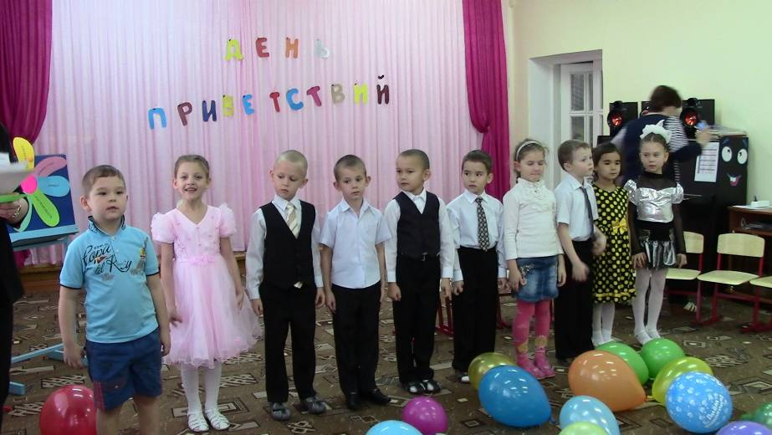
Ведущий: Ребята, предлагаю поиграть в игру

Игра “Приветствие в танце”.
Под спокойную музыку дети передвигаются. Когда музыка заканчивается, останавливаются, приветствуют друг друга.
:
Ведущий: Ребята, послушайте стихотворение и скажите, кто наш следующий гость?
Всех излечит, исцелит
Добрый доктор….. (Айболит)
(Выход Айболита)

Айболит: Здравствуйте дети! Я доктор Айболит. Я прилетел к вам с Африки. Так сильно спешил, что немного опоздал. А по какому поводу вы здесь сегодня все собрались? (Ответы детей). Вы, наверное, уже столько всего узнали.А давайте поиграем.
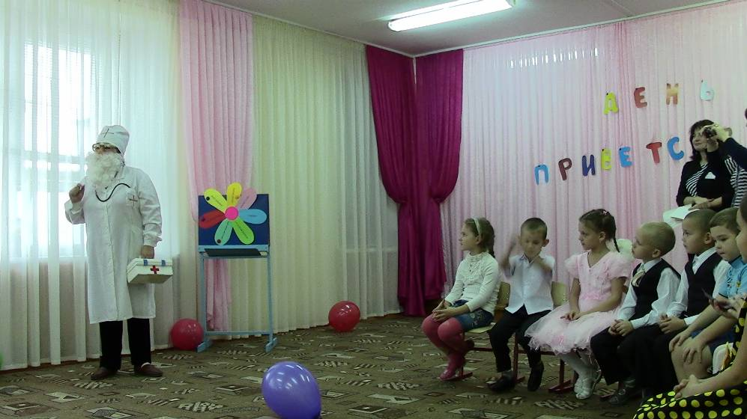
Игра «Будьте здоровы»
- Мы сейчас поделимся на три команды, и каждая будет кричать определенное слово, причем одновременно, и услышите, что получится. Итак, первая команда( девочек) будет кричать слово-ящик, вторая команда (мальчики) -хрящик, а третья (взрослые) – спички. Давайте прорепетируем с каждым рядом по отдельности. Молодцы, а теперь все вместе. И что же у нас получилось? Правильно «апчхи»
- В старину было такое поверье: того, кто чихнет во время праздничного веселья, считали счастливым человеком. Вот и я предлагаю всем вместе чихнуть.
Будьте здоровы! Или как говорят в народе: «Будь здоров на все сто веков» А ещё в народе бытует другая примета, если чихнешь натощак в понедельник – к гостям, во вторник - к вестям, в среду - к вкусному угощению, в четверг – к желанному исполнению, в пятницу - к свиданию, в субботу - к другу новому, в воскресенье – к веселью.
Я остаюсь на вашем празднике и посмотрю, что ещё нового у вас будет.

Ведущий: Ребята, а вы знаете, что не обходится без приветствий и в мире животных и птиц?
Собаки приветствуют друг друга лаем, виляют хвостом.
Аисты при встрече начинают трещать клювами.
Ящерицы агамы меняют цвет, увидев друг друга
Слоны при встрече обвивают хоботы друг друга.
Если встречаются две незнакомые лошади, они приветствуют друг друга так, они устремляются навстречу друг другу с навостренными ушами.

Ведущий: Мы сегодня говорили о формах приветствий разных народов. Что же объединяет все эти народы в приветствиях? (Ответы детей)

Да, по – разному отмечают люди самое простое и самое частое событие в своей жизни – встречу с другим человеком. И все - таки общее тут есть. Уклониться от приветствия, не ответить на него во все времена, у всех народов считалось верхом невоспитанности и неуважения к окружающим.
- Ребята, вы запомнили, кто придумал этот праздник? (ответы детей)
- В знак хорошего отношения друг к другу, в знак приветствия, давайте подарим наши улыбающиеся солнышки тому, кому вы хотите. Мы с ребятами сделали маленькие конвертики с солнышком, сейчас ребята подарят их всем в зале.
- Ребята, нам пора прощаться, до новых встреч. Идём дарить приветствия! (фонограмма музыки)

(Дети дарят солнышки в конвертиках)

